**Flow 3: ดำเนินการขอรับการพิจารณาจริยธรรมการวิจัย (NRI05_65)**

จาก สำนักงานคณะกรรมการจริยธรรมการวิจัย ฝ่ายวิจัย คณะแพทยศาสตร์ จุฬาลงกรณ์มหาวิทยาลัย

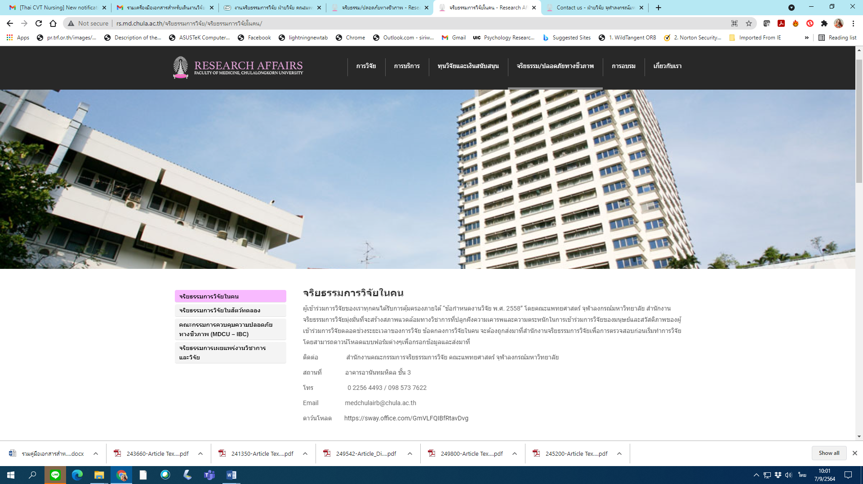

**1. ผู้วิจัยหลัก** สมัครเพื่อเข้าใช้งานระบบการส่งเอกสาร online และเป็นผู้ดำเนินการจัดเตรียมเอกสาร , Upload files และ นำส่งเอกสาร เพื่อขอรับพิจารณาจริยธรรมการวิจัย **จากคณะกรรมการจริยธรรมการวิจัย** คณะแพทยศาสตร์ จุฬาลงกรณ์มหาวิทยาลัย **ด้วยตนเอง**

โดยศึกษารายละเอียดจาก Web Site :ของ สำนักงานคณะกรรมการจริยธรรมการวิจัย ฝ่ายวิจัย คณะแพทยศาสตร์ จุฬาลงกรณ์มหาวิทยาลัย

**2. ผู้วิจัยหลักนำส่งเอกสาร (hard copy) หรือ Upload files เอกสารให้ครบถ้วน** **จำนวน 1 ชุด**

**ผู้วิจัยหลัก** ดำเนินการส่งเอกสารด้วยตนเอง ได้ที่ สำนักงานคณะกรรมการจริยธรรมการวิจัย อาคารอนันทมหิดล ชั้น 3. พร้อมเอกสาร

4.1) ใบบันทึกข้อความ นำส่งเอกสารเพื่อขอรับการพิจารณาจริยธรรมการวิจัย (NRI06_65)

4.2) สำเนา เอกสารที่ได้รับการอนุมัติดำเนินงานวิจัยฯ ( จากหัวหน้าพยาบาล)

4.3) เอกสารจากงานสนับสนุนศูนย์ความเป็นเลิศและงานวิจัย (เรื่อง ขอแจ้งสถานะการขออนุมัติทำวิจัยในโรงพยาบาลจุฬาลงกรณ์)

** ในระหว่างนี้ ผู้วิจัยหลัก จะได้รับการติดต่อจากคณะกรรมการพิจารณาจริยธรรมฯ โดยตรงทางเมล์ ที่ได้ให้ไว้กับคณะกรรมการฯ

เพื่อปรับแก้เอกสาร ทั้งนี้ หากผู้วิจัยหลักมีข้อสงสัยประการใด สามารถติดต่อศูนย์พัฒนางานวิจัยและนวัตกรรมทางการพยาบาลได้ และต้องปรับแก้ไขเอกสาร/ข้อมูลตามมติคณะกรรมการจริยธรรมการวิจัย จนได้รับเอกสารการรับรองโครงการวิจัย ตามแนวทางหลักจริยธรรมการวิจัยในคนที่เป็นมาตรฐานสากล

**หากรอนานเกิน 2 สัปดาห์ ให้ผู้วิจัยหลักโทรศัพท์ติดตามความก้าวหน้าด้วยตนเอง (02-256-4493) \*\***

**3. รอรับเอกสารการรับรองโครงการวิจัย**

เมื่อผู้วิจัยได้ปรับแก้เอกสาร ตามมติคณะกรรมการจริยธรรมการวิจัย เป็นที่เรียบร้อย

จนได้รับการพิจารณา ให้การรับรองจริยธรรมการวิจัย แล้ว ท่านจะได้รับแจ้งและเอกสารการรับรองโครงการวิจัย ผ่านทางเมล์ที่ให้ไว้ เพื่อนำเอกสารการรับรองโครงการวิจัยนี้ ไปดำเนินการขออนุมัติเก็บข้อมูล จากผู้อำนวยการโรงพยาบาลต่อไป

Flow 3: